1.初中学生王某因申请出国留学成功要离校，班里其他同学在简短送别会后，因不舍哭泣不止，导致英语课无法进行。面对这样的情况，英语课老师应该（）
A.不动声色，继续上课B.安慰学生，疏导情绪，继续上课
C.暂停教学，自主学习D.提醒学生控制情绪，继续上课
1.B【山香讲师解析】教师运用教育机智时要因势利导，顺着学生心理、思想行为的发展趋势，加以有效地引导。班上的其他同学因与王某离别而陷入悲伤的情绪，教师要因势利导，安慰学生，疏导情绪，不能不做处理，或者压抑学生的情绪。同时教师要掌握分寸，注意教学的正常进行。故B项最为恰当，当选。
2.多普勒效应是指如果信号源和接收者之间有相对运动，那么接收端接收到的信号频率将发生变化：相向运动则频率增加，反向运动则频率降低。公路上的测速雷达、医学上的彩超用的都是多普勒效应原理。在宇宙学研究中，多普勒效应也大放异彩，研究遥远天体的运动不再是不可能的事情，它甚至还引出了颠覆人们世界观的理论“宇宙大爆炸理论”——星系都在互相远离，宇宙处于不断膨胀的状态。虽然多普勒效应有着很高的知名度，但多普勒本人的经历却鲜为人知：他的全名曾被谬传许久，他的大半生都在被拒绝中度过，甚至提出多普勒效应的当天，会场下面只坐了六个人。
这段文字接下来最可能重点介绍（）
A.围绕宇宙大爆炸理论的争论
B.多普勒效应与交通信号设计
C.多普勒的学习经历与学术生涯
D.天文学家建立宇宙模型的基础
2.C【山香讲师解析】文段开始提到多普勒效应的定义，后面提及多普勒效应的运用，最后提到多普勒本人的经历。所以后文应该紧接着“多普勒本人的经历”进行叙述。C项是“多普勒本人的经历”，当选。
【干扰项】A项、B项、D项都与文段最后的话题不一致，排除。
3.从所给的四个选项中，选择最合适的一个填入问号处，使之呈现一定的规律性（ ）
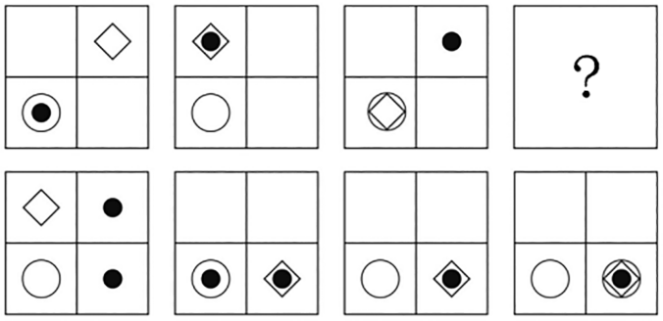
A B C D
3.Ｃ【山香讲师解析】观察发现，题干图形均由一个实心圆、一个空心圆和一个菱形组成，故？处也应符合此规律，只有Ｃ项符合。故本题选Ｃ。
4.甲乙两人是运动搭档，如果甲早上运动2小时，则乙早上运动1小时，如果甲晚上运动2小时，则乙晚上运动3小时。现在统计了甲乙两人5天的运动时间，发现他们并不是每天早晚都运动，在5天内他们一共运动了21个小时，问乙5天内运动了几个小时（）
A.12
B.11
C.3
D.5
4.B【山香讲师解析】如果甲乙早上运动，两人共运动2＋1＝3小时；如果甲乙晚上运动，两人共运动2＋3＝5小时。设甲乙早上运动的天数为x，晚上运动的天数为y，则可列式子：3x＋5y＝21。因3x与21均为3的倍数，故5y也一定是3的倍数，y只能为3，代入解得x＝2。则乙5天内运动了2×1＋3×3＝11小时。本题选B。
5.有人认为：“教师只要学科知识过硬、实践经验丰富就行了，是否掌握教育理论并不重要。”
请对这一观点作出判断和分析。
要求：判断准确，观点明确，分析合理，条理清晰，字数不超过400字。
5.【山香讲师解析】答题思路判断：题干观点错误。
理论：教师的素养。
分析：教师知识素养包含多方面，教育理论对教师工作有重要帮助。
结论：教师需掌握教育理论知识。
参考答案
（1）题干中的观点错误。
（2）①教师的知识素养不仅包括学科专业知识、实践知识，还应包括政治理论修养、科学文化知识和教育科学知识。其中，教育科学知识是人们通过数千年的教育实践，积累的丰富的教育教学实践经验。在总结这些经验的基础上，人们揭示了教育教学的规律，提出了教育教学的原则、方法体系，形成了系统的教育理论。教师要加强教育工作的科学性和有效性，就必须掌握这些理论。
②教育理论包括教育学、心理学、教育管理等多个方面的知识。教育学可以帮助教师了解教育的本质、目标和方法等，心理学能帮助教师了解学生的认知、情感等方面的规律，有助于教师更好地进行教学设计，开展教育教学工作。此外，教育管理也是教师应当掌握的技能，它可以帮助教师更有效地管理课堂教学，激发学生的学习兴趣，提高教学效果。
（3）综上所述，教师需要掌握教育理论知识，题干中的观点忽略了教育理论知识在教师工作中的必要性和重要性，是错误的。
（395字）
评分标准题干中的观点错误（30%）；
逐步论证教育理论对教师工作有重要帮助（50%）；
语言规范、条理清晰、术语准确（20%）。

